** TISKOVÁ ZPRÁVA**

**9. července 2020**

**Preventivní údržba silnic se v ČR podceňuje,**

**přitom je to zásadní krok ke dlouhodobým úsporám**

**Všichni bychom chtěli jezdit po silnicích, které jsou hladké, bezpečné a dobře udržované. Tyto jejich vlastnosti jsou podstatné nejen pro bezproblémové fungování ekonomiky (průmysl, zemědělství, obchod), ale i pro naši osobní dopravu. Podle údajů Světové banky[1] je ekonomická návratnost prostředků vložených do údržby silnic (Economic Rate of Return[2]) téměř dvakrát vyšší než prostředky vložené do nové výstavby. Na preventivní údržbu českých komunikací se však u nás mnohdy zapomíná. I když podle údajů Registru smluv[3] přesahují roční náklady na údržbu k silnic a dálnic ve správě ŘSD částku 9 miliard korun, stále se setkáváme s měsíce a roky neopravovanými trhlinami a výtluky na komunikacích. Odkládaná údržba přitom vede k daleko rozsáhlejšímu poškození. Oprava výtluků jako součást preventivní údržby tvoří podle stejného zdroje (Registru smluv) jen 98 miliónů korun. To je pouhé 1 % z celkových nákladů na údržbu. Přitom právě v ČR byla vyvinuta inovativní technologie FUTTEC pro preventivní opravy poruch asfaltových vozovek (výtluků a trhlin) na principu mikrovlnné technologie. Ta je v porovnání s běžně používanými technologiemi ekologičtější, lze ji provádět po celý rok včetně zimy. A hlavně: je trvalá.**

S jistou mírou nadsázky můžeme situaci na našich silnicích přirovnat k návštěvě zubaře. Tu často odkládáme, upřednostňujeme jiné výdaje. Když už pak ke stomatologovi skutečně musíme, místo jedné malé plomby v jediném termínu nás někdy čeká dlouhá série lékařských zákroků, vrcholící drahým implantátem. Vztaženo na silnice: jejich trvanlivé opravy nebudou vyžadovat opakované (a v dlouhodobém horizontu mnohem dražší) zásahy, jak je tomu v současnosti. Lépe udržovaná komunikace vydrží déle, prodlouží se intervaly mezi nutnými generálními rekonstrukcemi.

Ministerstvo dopravy amerického státu Kalifornie (California Department of Transportation – Caltrans)[4]popisuje výhody prevence údržby vozovek na úkor jejich generálních oprav poměrem 1 : 6. Podle něj činí náklady na prevenci pouhou jednu šestinu oproti tomu, kolik by stála generální oprava vozovky: jinými slovy, 1 dolar vložený do prevence zabrání investici 6 dolarů, vynaložených na celkovou rekonstrukci komunikace. Přitom tato čísla podle Caltransu zahrnují pouze prvotní náklady: nepromítají se do nich např. náklady na opravy dopravních prostředků v důsledku nehod způsobených výtluky či trhlinami, opotřebení dopravních prostředků jezdících po špatných silnicích apod.

Zakladatel společnosti [FUTTEC](http://www.futtec.cz) Jiří Rušikvas k tomu dodává: „Mikrovlnná technologie, kterou pro účely preventivních oprav vozovek vyvíjíme ve spolupráci s Akademií věd České republiky, je jediná, která dokáže zachovat vlastnosti původní vozovky. Zacelí poruchu (např. výtluk či trhlinu) beze změny původních parametrů komunikace – únosnosti a protismykových vlastností. Všechny ostatní technologie frézováním či bouráním rozšiřují opravenou plochu a vytvářejí spáru, nebo dodávají do vozovky materiál o složení odlišném od jejího původního materiálu, nebo do silnice dodávají materiál o jiné zrnitosti s nižní nosností. Technologie FUTTEC pracuje beze švů: při opravě nevzniká spára, do které by mohla zatékat voda a znovu silnici ničit. Preventivní oprava vozovky prostřednictvím našeho stroje [FT3](http://www.futtec.cz/products/ft3) znamená trvalou opravu, zachovávající vlastnosti původní vozovky. Výsledkem je vyšší bezpečnost silničního provozu, méně časté zásahy silničářů a díky tomu dlouhodobé úspory financí na údržbu komunikací, menší opotřebení dopravních prostředků a v neposlední řadě také větší spokojenost řidičů.“

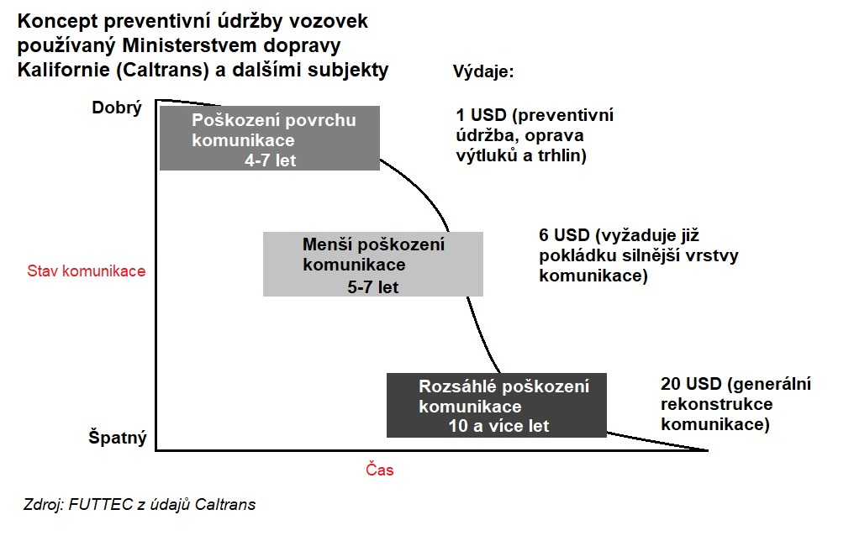

***O společnosti FUTTEC:***

*Společnost FUTTEC a.s. byla založena v roce 2011 s cílem vyvinout unikátní systém opravy výtluků na silnicích. Technologie, která je výsledkem dlouholetého výzkumu a zdokonalování, vznikla ve spolupráci s Ústavem chemických procesů Akademie věd ČR. Společnost FUTTEC za ni získala ocenění Vizionáři 2019 ve stejnojmenné soutěži sdružení CzechInno. Navíc se jí**z Evropské komise v rámci programu EU Horizon 2020 podařilo získat dotaci ve výši 1,8 mil. euro na komercionalizaci této inovativní technologie, kterou tak díky získaným financím bude moci dále zdokonalovat a uvádět ji v širším měřítku na český i zahraniční trh.*

*Technologie FUTTEC je určena k trvalým opravám výtluků a dalších poruch asfaltových povrchů na pozemních komunikacích, cyklostezkách a dalších asfaltových plochách. Funguje na principu****ohřevu asfaltových směsí pomocí mikrovlnné technologie, díky čemuž je zajištěn hloubkový ohřev opravovaného místa bez degradace asfaltové směsi****. Výsledkem je vysoká pevnost a dlouhá životnost opraveného místa. Díky tomuto principu může být oprava silnic realizována celoročně, tedy i v zimním období.*

***Tato technologie je ukryta v srdci unikátního zařízení FT3, které nyní společnost nabízí zákazníkům k prodeji. Ve druhé polovině roku 2020 bude na trh uveden třikrát výkonnější model FT4, který opravy zrychlí.***

***Další informace:***

**Crest Communications**

Marie Cimplová, tel.: 731 613 602, [marie.cimplova@crestcom.cz](mailto:marie.cimplova@crestcom.cz)

Kamila Čadková, tel.: 731 613 609, [kamila.cadkova@crestcom.cz](mailto:kamila.cadkova@crestcom.cz)

**www.crestcom.cz**

**FUTTEC**

Hynek Schmidt, Business Development Manager, tel.: 773 505 339, [hynek.schmidt@futtec.cz](mailto:hynek.schmidt@futtec.cz)

[**www.futtec.cz**](http://www.futtec.cz)

1. [World Development Report, 1994: Infrastructure for Development. New York: Oxford University Press](https://openknowledge.worldbank.org/bitstream/handle/10986/5977/WDR%201994%20-%20%20English.pdf?sequence=2)
2. Definice Economic Rate of Return (ERR): viz <http://www.businessdictionary.com/definition/economic-rate-of-return-ERR.html>
3. [Webové stránky Registr smluv](https://smlouvy.gov.cz/)
4. Viz [Analýza Caltrans](https://books.google.cz/books?id=pZhBBAAAQBAJ&pg=PA23&lpg=PA23&dq=Gary+Hicks+Dingxin+Cheng+Why+Preservation&source=bl&ots=foC1vW9W4Z&sig=ACfU3U37aLNfD5ZoGk0scceWy1I3az3faA&hl=cs&sa=X&ved=2ahUKEwjYz5-az5XqAhUEsaQKHdVcDeQQ6AEwAHoECAoQAQ#v=onepage&q=Gary%20Hicks%20Dingxin%20Cheng%20Why%20Preservation&f=false)